500 KILOGRAMOS DE ELEMENTOS PIROTÉCNICOS FUERON INCAUTADOS EL 25 DE DICIEMBRE DEL PRESENTE AÑO EN EL MUNICIPIO DE PASTO
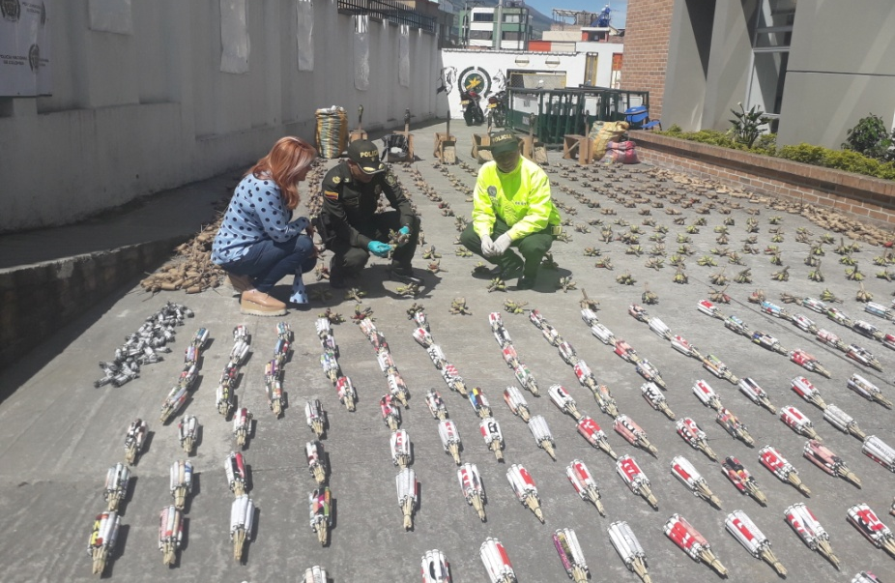
Gracias al trabajo mancomunado que viene realizando la Alcaldía de Pasto a través de la Secretaría de Gobierno con la Policía Metropolitana, y gracias a la información oportuna de la comunidad, se logró la incautación de 500 kilogramos de pólvora, este 25 de diciembre en horas de la tarde, en uno de los barrios de la comuna 4.
La Secretaria de Gobierno, Carolina Rueda Noguera, reconoció el trabajo articulado que se ha venido realizando, "estas incautaciones han sido muy positivas para evitar un gran número de lesionados, igualmente seguimos haciendo las reuniones operativas periódicas en articulación con Espacio Público, Secretarías de Transito, Salud, Bomberos y Policía con el fin de mirar las problemáticas y los ejes puntuales de las situaciones que se puedan presentar en estas fiestas de fin de año, queremos articular mejor las cosas y hacer operativos más fuertes en las diferentes zonas que el municipio lo requiera", indicó.
Rueda Noguera señaló que por parte de la Alcaldía de Pasto está destinado un rubro para el tema de recompensas, “continuamos haciendo la invitación para que denuncien si saben de sitios donde se esté almacenando pólvora, decirle a la comunidad que dependiendo de la información que nos suministren, se hacen acreedoras a estos montos monetarios".
El comandante encargado de la Policía Metropolitana de Pasto, coronel Herbert Benavides, dijo que en coordinación con la Alcaldía se continúa desarrollando diferentes actividades de control frente la comercialización y el uso de pólvora. Recordó que el año pasado, a esta fecha se llevaba incautada una tonelada y media de pólvora y en este momento ya se lleva 2,5 toneladas. "Estamos superando por una tonelada al año pasado y es importante resaltar que la gran mayoría de información ha sido suministrada por la misma ciudadanía. Y esa es la invitación que estamos haciendo para que nos sigan coadyuvando en ese ejercicio para que podamos seguir atendiendo de la mejor manera y lograr prevenir que las personas resulten quemadas por el uso de pólvora”, recalcó el oficial.
Operativos programados
El coronel Benavides indicó que se incrementarán los operativos y en conjunto con las instituciones se atenderá la información que siga llegando, “vamos a estar con toda nuestra capacidad institucional, los 1.600 hombres y mujeres que hacen parte de la Metropolitana de San Juan de Pasto, adicionalmente tendremos un componente aproximadamente de 620 hombres que estarán llegando, ya llegaron los primeros 150 para apoyar en todo este tema de fin de año, coordinando con la Alcaldía para atender todo el tema de control de espacio público, pólvora, control a establecimientos de comercio, tascas y todos los eventos programados, la ciudadanía va a contar con todo el servicio de policía para que se sienta tranquila, segura y pueda disfrutar de estas fiestas”.
La Secretaria de Gobierno recalcó que se adelantan acciones precisas para el 31 de diciembre, “la situación de quema de años viejos que se generan en las diferentes despedidas que hacen las empresas, locales comerciales, lo cual estimamos empiezan desde el 28 de diciembre es preocupante, por esta razón haremos un control muy fuerte en este sentido, teniendo en cuenta que la sanción va a la empresa, establecimiento de comercio o institución que haga quema de año viejo con pólvora y será acreedor a la aplicación del Código Nacional de Policía con la multa tipo 4”.
Finalmente, Carolina Rueda Noguera expresó que se realizarán operativos de control contundentes en todo el sector autorizado para la venta de años viejos, (en la avenida Panamericana sector del colegio INEM). “Allí habrá presencia de varias unidades de Policía, como también del equipo operativo de gobierno, quienes son los encargados de hacer vigilancia y control para que se dé cumplimiento sobre las especificaciones de ventas de los años viejos y evitar así la venta de pólvora en estos puntos”, expresó la Secretaria de Gobierno.
Información: Secretaría de Gobierno, Carolina Rueda Noguera. celular: 3137652534
Somos constructores de paz

EN PASTO SE REPORTÓ UN LESIONADO POR PÓLVORA, EL PASADO 25 DE DICIEMBRE
La Alcaldía de Pasto a través del sistema de Vigilancia en Salud Pública, de la Secretaría de Salud, reportó un nuevo caso de un lesionado por pólvora, ocurrido el 25 de diciembre. Se trata de un hombre de 35 años de edad, quien presenta quemadura de segundo grado, en una de sus manos.
La Secretaria de Salud, Diana Paola Rosero Zambrano, informó que la persona lesionada manipulaba un artefacto explosivo, conocido como “papa explosiva” y que además se encontraba en estado de alicoramiento. El hecho sucedió en su residencia ubicada en la Comuna 1; de acuerdo con el reporte oficial, el afectado pertenece al régimen subsidiado de Emssanar y fue atendido en el Centro de Salud San Vicente.
La funcionaria hizo un sentido llamado a la comunidad, para que tome conciencia sobre el peligro de manipular pólvora, y de esta manera evitar pasar estas fiestas en un hospital o en una clínica con dolor y llanto por la pérdida de dedos de la mano o por pérdidas de ojos, e incluso por pérdida de la vida. Recordó que las heridas causadas por el uso indebido de pólvora son permanentes y causan incapacidad de por vida.
Insistió en la importancia de prevenir antes que curar, e invitó a divertirse y a disfrutar estas fiestas sin poner en riesgo a la familia y sobre todo a los niños. Recordó también que el código de policía establece una multa tipo 4, es decir, las personas pagarían $833.324, por el uso indebido de la pólvora.
Hasta la fecha, el municipio de Pasto ha reportado 3 casos de lesionados por pólvora, de los cuales, uno es un niño de 14 años y los otros dos, son hombres de 26 y 35 años de edad.
Las denuncias pueden hacerse a la línea 123 de la Policía Nacional y al número celular 3203225544.
Ilumina la Vida, Vívela sin pólvora
Información: Secretaria de Salud Diana Paola Rosero. Celular: 3116145813 dianispao2@msn.com

Somos constructores de paz

ESTE 28 DE DICIEMBRE EN EL DÍA SIN CARRO, PARTICIPE DEL BICICARNAVAL EN FAMILIA 2018
Con el objetivo de promover los medios alternativos de transporte, contribuir al cuidado del ambiente y unirse a las actividades deportivas y culturales del 28 de diciembre, la Alcaldía de Pasto emitió el Decreto 0485 para realizar este viernes el Día sin Carro de 8:00 de la mañana a 6:00 de la tarde.
El Subsecretario de Movilidad, Luis Armando Merino, indicó que para este viernes el servicio de taxi y bus urbano funcionará normalmente y quienes incurran en el incumplimiento de la medida, serán sancionados con la inmovilización del vehículo y una multa de $390.615. “Las excepciones del Decreto 0485 serán las mismas que se han venido manejando en años anteriores y pueden consultarse en la página web de la Alcaldía. Se estima que para este día dejen de circular cerca de 250 mil vehículos”, subrayó.
En el marco de esta jornada, la Secretaría de Tránsito y Empopasto extienden una cordial invitación a la ciudadanía para que participe de la tercera versión del ‘Bicicarnaval en Familia’, que saldrá de la Plaza del Carnaval y tendrá un recorrido de 16.2 kilómetros.
El Subsecretario de Movilidad explicó que la actividad iniciará a las 8:00 am y se espera la participación de 20 mil personas. “La Secretaría de Tránsito con el apoyo de diferentes instituciones ha programado eventos tendientes a potenciar el uso de la bicicleta y el cuidado y preservación del ambiente. Se realizará el Bicicarnaval, Arcoiris en el Asfalto, Canto al Agua y otras actividades a las que están invitados todos los ciudadanos”, indicó.
Por su parte el gerente de Empopasto, Oscar Parra, enfatizó en la importancia de desarrollar esta actividad como una significativa contribución al cuidado del ambiente y recordó que este año tendrá como lema 'Pasto, capital libre de plástico de un solo uso'.
En el encuentro estarán invitados especiales como el deportista del siglo XX en Colombia, Martín Emilio Cochise Rodríguez, junto a otros pedalistas oriundos de Nariño que marcaron la historia del ciclismo en la región y el país.
Inscríbete
Las inscripciones gratuitas para el ‘Bicicarnaval’ pueden realizarse a través de la página web www.empopasto.com y los primeros 3 mil inscritos, recibirán este 28 de diciembre un kit para hidratación.
Amplíe información del Decreto 0485 del Día sin Carro en el siguiente link: http://www.pasto.gov.co/index.php/buscar?searchword=decreto%200485&ordering=newest&searchphrase=all
Información: Secretario de Tránsito y Transporte, Luis Alfredo Burbano, celular 3002830264
Somos constructores de paz

ENTREGA DE PAQUETES ALIMENTARIOS PARA BENEFICIARIOS DEL PROGRAMA DE ATENCIÓN INTEGRAL PARA LAS PERSONAS CON DISCAPACIDAD
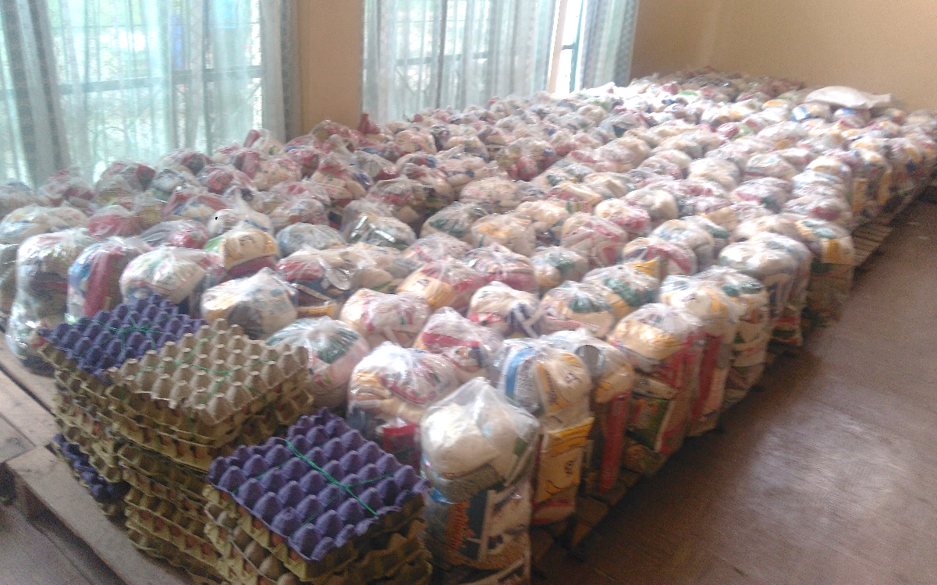
En el marco de las acciones interinstitucionales contempladas dentro del Plan de Desarrollo, “Pasto Educado, Constructor de Paz”, en favor de la población con discapacidad del municipio, la Gobernación de Nariño y la alcaldía de Pasto informa a los beneficiarios del programa de Atención Integral para las Personas Discapacidad Severa, que se hará entrega de los paquetes alimentarios correspondientes al mes de diciembre.
La entrega se realizará el día 27 de diciembre a partir de las 7:30 de la mañana hasta la 1:00 de la tarde, en el Coliseo del barrio Obrero.
Es importante tener en cuenta, que la entrega se hará ÚNICAMENTE a las personas que pertenecen al programa de Atención Integral para Personas con Discapacidad Severa de la alcaldía de Pasto, por lo tanto, se debe llevar documento de identidad del beneficiario y del cuidador.
Información: Subsecretario de Promoción y Asistencia Social Álvaro Javier Zarama Burbano, celular 3165774170
Somos constructores de paz
ESTE VIERNES 28 DE DICIEMBRE SE MODIFICA TEMPORALMENTE LA JORNADA LABORAL EN LA ALCALDÍA DE PASTO
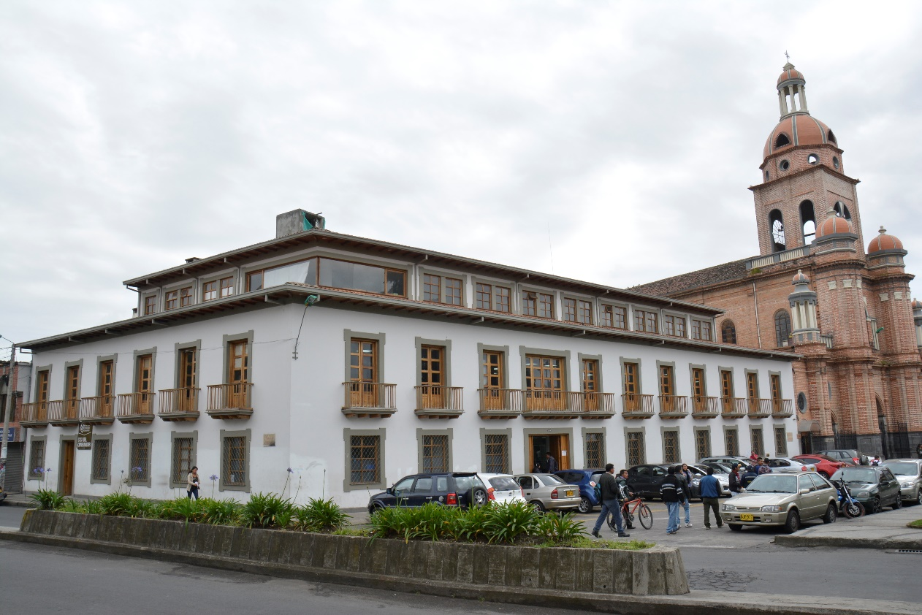
Se informa a la comunidad que este viernes 28 de diciembre se modifica temporalmente la jornada laboral en la Alcaldía de Pasto, como se establece en la resolución 1334 del 26 de diciembre de 2018. La atención al público se realizará de 8:00 de la mañana a 12:00 del mediodía; esto con el fin de que los servidores públicos puedan participar en el evento de fin de año, organizado por la Subsecretaría de Talento Humano.
Ampliar información:
http://www.pasto.gov.co/index.php/resoluciones/resoluciones-talento-humano-2018?download=13534:res-1334-26-dic-2018-talento-humano
Somos constructores de paz

ALCALDÍA DE PASTO INVITA A PARTICIPAR EN ‘CANTO AL AGUA’, ESTE 28 DE DICIEMBRE
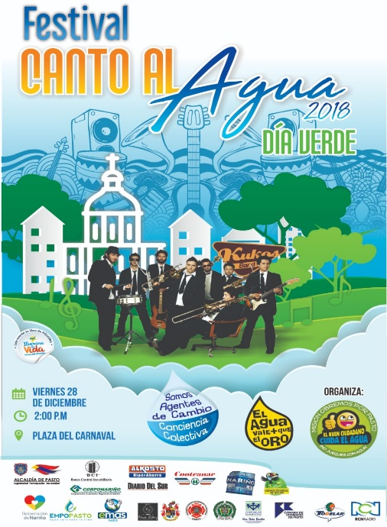
Este 28 de diciembre en la Plaza del Carnaval a partir de las 2:00 de la tarde se llevará a cabo el Festival Canto al Agua, donde las instituciones públicas y privadas aúnan esfuerzos para concientizar a la comunidad sobre el buen uso del agua y evitar su desperdicio por medio de actividades lúdicas y educativas en favor del medio ambiente.
En esta jornada se presentarán cuentos, poesías, canciones, grupos musicales, como: ‘Kukos Band’ de la ciudad de Medellín, y por primera vez, reggae, rock, ska, entre otros; obras de teatro y diversas actividades culturales que fomentan y mantienen el compromiso de la comunidad por preservar el recurso del agua; a cargo de las diferentes instituciones públicas y privadas que, en este día, además realizarán el ‘Ciclo Carnaval’ y ‘Arcoíris en el Asfalto’ en la conocida ‘Calle del Colorado’.
Alberto Quintero, director ejecutivo de la Fundación Misión Obremos por Pasto, indicó que el propósito de la jornada es sensibilizar a la comunidad, “ya sabemos que el agua se está acabando en el planeta y tenemos cantidad de problemas ambientales por efectos del cambio climático, entonces el propósito como impulsores de este día es continuar sensibilizando a la ciudadanía, explicarle por qué debemos cuidar los recursos hídricos y hacer un buen uso de ellos”.
El proyecto ‘Día Verde, Canto al Agua’, fue institucionalizado mediante el acuerdo municipal 030 del 5 de noviembre de 2016 por la actual Administración Municipal después de surtirse los debates en el Concejo Municipal, propuesta realizada por director ejecutivo de Obremos por Pasto, Alberto Quintero Arturo.
En ese acuerdo, las instituciones públicas y privadas se comprometieron a impulsar y sensibilizar a la comunidad con actividades lúdicas, educativas y deportivas con el objetivo de generar conciencia colectiva para evitar el despilfarro de Agua.
Somos constructores de paz

ALCALDÍA DE PASTO EMITE DECRETO 0463, QUE FIJA LAS NUEVAS TARIFAS PARA EL SERVICIO DE TRANSPORTE PÚBLICO TIPO TAXI
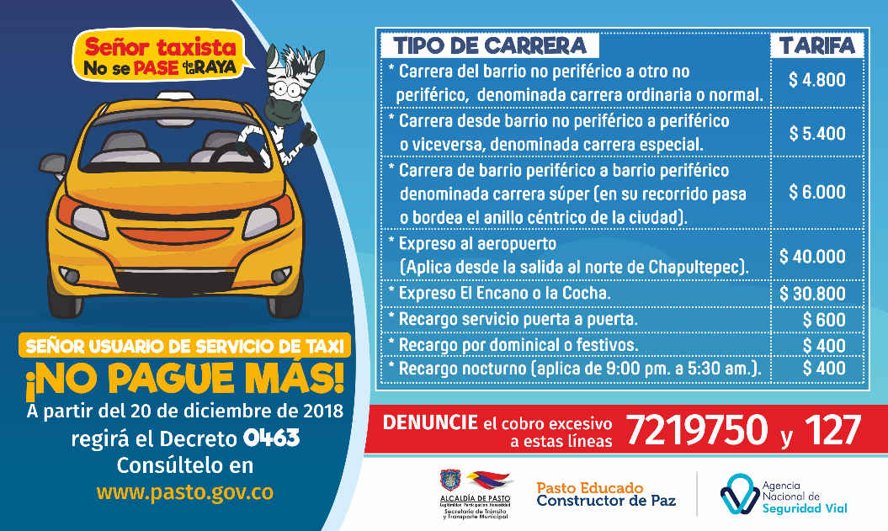
A través del Decreto 0463, la Alcaldía de Pasto fija a partir de este jueves 20 de diciembre, las nuevas tarifas para la prestación del servicio público de transporte terrestre automotor individual de pasajeros en vehículos taxi, para las zonas urbana y rural del municipio. El cumplimiento de esta medida será vigilado por la Secretaría de Tránsito y Transporte del Municipio.
El secretario (e) de Tránsito, Luis Armando Merino, hizo un llamado a las empresas, propietarios y conductores de los vehículos tipo taxi que circulan en el municipio para que acaten las nuevas tarifas, advirtiendo que los incrementos irregulares se sancionaran conforme a las disposiciones legales vigentes.
“Si algún usuario es víctima de cobros excesivos o la mala prestación del servicio de taxi, puede dar a conocer estas denuncias efectuando el trámite correspondiente a las líneas 127, 7219750 o al correo electrónico movilidad@transitopasto.gov.co”, explicó el funcionario.
El Decreto 0463 también le ordena a las empresas, propietarios y taxistas, fijar en las tarjetas de control las nuevas tarifas, las cuales deben exhibirse en lugares de los automotores que sean visibles para los pasajeros. “La Secretaria de Tránsito y Transporte Municipal vigilará y velará por el cumplimiento del presente acto administrativo”, agregó el secretario (e).
De acuerdo con este acto administrativo las tarifas de las carreras quedaron así:
TIPO DE CARRERA | TARIFA EN PESOS ($)
Carrera de barrio no periférico a otro no periférico, denominada carrera ordinaria o normal. | 4.800
Carrera desde barrio no periférico a barrio periférico o viceversa, denominada carrera especial | 5.400
Carrera de barrio periférico a barrio periférico, denominada carrera súper (en su recorrido pasa o bordea el anillo céntrico de la ciudad) | 6.000
Expreso al aeropuerto (Se aplica desde la salida al norte- Chapultepec) | 40.000
Pasaje al aeropuerto por persona | 10.000
TIPO DE CARRERA | TARIFA EN PESOS ($)
Recargo por servicio puerta a puerta | 600
Recargo por Dominical y Festivos | 400
Recargo nocturno. Aplica de 9:00 p.m., a 5.30 a.m. | 400
Para efectos de la aplicación de la tarifa y la definición de los diferentes tipos de carreras, son barrios periféricos los siguientes:
NOROCCIDENTE: Villa Campestre (salida a Genoy), EI Aljibe, Condominio Morasurco. NORTE: Sol de Oriente, Portal de Aranda, Sindagua. NORORIENTE: EI Manantial, Villas del Viento. ORIENTE: Caicedonia, Arnulfo Guerrero. SURORIENTE: La Paz, Villa Docente, EI Rosario, Urbanización La Minga. SUR: Altos de Chapalito, Chapal. SUROCCIDENTE: Gilberto Pabón. OCCIDENTE: Altos de Las Mercedes, Villa de Los Ríos, Mijitayo Alto, CAM Anganoy, Gualcaloma y Altavista.
Para efectos del cobro de la carrera súper, entiéndase aquella que se realiza entre barrios periféricos y cuyo recorrido pasa o bordea el anillo céntrico de la ciudad, comprende los siguientes sectores:
La Avenida Panamericana desde el Monumento al Campesino hasta la glorieta de La Transparencia; Avenida de los Estudiantes desde la glorieta De la Transparencia hasta la carrera 32; Calle 20 desde carrera 32 hasta carrera 21 A (Sector La Panadería); calle 21 desde la carrera 21 A (Sector La Panadería) hasta carrera 19; Calle 22 (Avenida Colombia) desde carrera 19 hasta carrera 9 (Avenida Chile), Carrera 9 desde calle 22 hasta la glorieta del Estadio Libertad y de la Glorieta Estadio Libertad hasta monumento al Campesino.
Tarifas para los 17 corregimientos, teniendo como punto de referencia o salida del servicio de taxi el municipio de Pasto:
PUNTO DE REFERENCIA | DISTANCIA | VALOR CARRERA
PASTO-EL ENCANO | 27. 1 km | $30.800
PASTO-GENOY | 15.7 km | $17.200
PASTO- LA CALDERA | 22.5 Km | $24.400
PASTO-LA LAGUNA | 11.3 km | $12.300
PASTO-CABRERA | 11.6 km | $12.500
PASTO-MAPACHICO | 11.7 km | $12.700
PASTO-MOCONDINO | 9.2 km | $10.000
PASTO-CATAMBUCO | 9.8 km | $12.000
PASTO-SAN FERNANDO | 10.1 km | $11.000
PASTO-JONGOVITO | 6.5 km | $7.000
PASTO-OBONUCO | 7.4 km | $8.100
PASTO-GUALMATÁN | 9.8 km | $10.600
PASTO-SANTA BÁRBARA | 22.7 km | $24.600
PASTO-BUESAQUILLO | 6.1 km | $6.600
PASTO-MORASURCO | 13.3 km | $14.400
PASTO-EL SOCORRO | 28.2 km | $30.500
PASTO-JAMONDINO | 5.8 km | $6.200

Amplíe más información del Decreto 0463 en el siguiente link: http://www.pasto.gov.co/index.php/decretos/decretos-2018?download=13509:decreto_0463_11_dic_2018
Información: Subsecretario de Movilidad, Luis Armando Merino, celular: 3205724878.
Somos constructores de paz

LA ALCALDÍA DE PASTO INFORMA QUE ESTÁ ABIERTA LA CONVOCATORIA DE DESIGNACIÓN DE LISTA DE ELEGIBLES DE CURADORES URBANOS A NIVEL NACIONAL
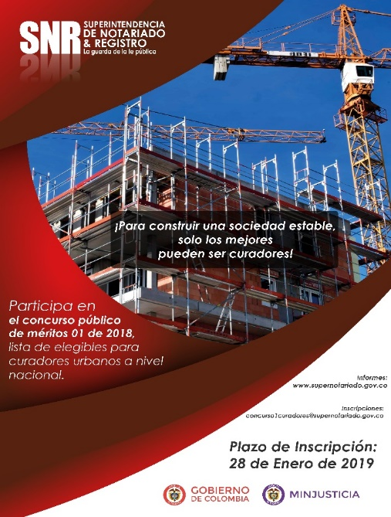
La Alcaldía de Pasto a través de la Secretaría de Planeación Municipal informa que la Superintendencia de Notariado y Registro lleva a cabo la “Convocatoria Concurso Público de Méritos No. 001 de 2018, para la Conformación de la Lista de Elegibles para la Designación de Curadores Urbanos”, cuyo término de inscripción para la participación en el concurso se encuentra vigente hasta el 28 de enero del año 2019.
La convocatoria está dirigida a profesionales de la arquitectura, ingeniería civil, abogados o en áreas de las ciencias sociales, económicas o de la administración y posgrados en derecho urbano, urbanismo, políticas de suelo, planificación territorial, regional o urbana, quienes deben cumplir con los requisitos establecidos en el artículo 22 de la Ley 1796 de 2016.
A nivel nacional son 35 los Municipios seleccionados para la convocatoria realizada en cumplimiento de lo dispuesto en la Ley 1796 de 2016, entre los que se encuentran: Armenia, Barranquilla, Bello, Bogotá, Bucaramanga, Buenaventura, Buga, Cali, Cartagena, Cúcuta, Duitama, Envigado, Floridablanca, Girón, Ibagué, Itagüí, Manizales, Medellín, Montería, Neiva, Palmira, Pasto, Pereira, Piedecuesta, Popayán, Puerto Colombia, Santa Marta, Sincelejo, Soacha, Sogamoso, Soledad, Tuluá, Tunja, Valledupar y Villavicencio.
Para los interesados que quieran inscribirse y participar en el concurso, los requisitos para ser designado curador son:
a. Ser ciudadano colombiano en ejercicio o extranjero residente legalmente en el país, no mayor de 65 años y está en pleno goce de los derechos civiles de acuerdo con la Constitución Nacional y las leyes civiles.
b. Poseer título profesional de arquitecto, ingeniero civil, abogado o en áreas de las ciencias sociales, económicas o de la administración y posgrado en derecho urbano, urbanismo, políticas de suelo, planificación territorial, regional o urbana, y la correspondiente matrícula, tarjeta o licencia profesional, en los casos de las profesiones reglamentadas.
c. Acreditar una experiencia laboral mínima de diez años en el ejercicio de actividades de desarrollo o planificación urbana.
d. No estar incurso en algunas de las causales de inhabilidad determinadas en la ley.
e. Acreditar la colaboración del grupo interdisciplinario especializado que apoyará la labor del curador urbano.
f. Inscribirse y aprobar el concurso de designación de curadores urbanos de que trata la ley.
La información adicional para la presente convocatoria se puede adquirir a través de la página web www.supernotariado.gov.co
Información: Luis Armando Burbano, Secretario de Planeación Municipal, celular 3147973475
Somos constructores de paz

SECRETARÍA DE GOBIERNO INFORMA A TODA LA CIUDADANÍA QUE LOS SERVICIOS OFRECIDOS EN EL PUNTO DE ATENCIÓN A VÍCTIMAS SON GRATUITOS
La alcaldía de Pasto a través de la Secretaría de Gobierno informa a la comunidad que los servicios prestados por parte de esta dependencia como por el programa de atención a víctimas son completamente gratuitos, así lo indicó el Subsecretario de convivencia y Derechos Humanos Víctor Hugo Domínguez, y explicó que no existe ningún tramitador externo que desarrolle gestiones dentro de la dependencia. “La Secretaría de Gobierno cuenta con un personal profesional el cual tiene la obligación de prestar los servicios institucionales de manera gratuita, hacemos un llamado para que se haga caso omiso a personas que se hacen pasar por tramitadores para aprovecharse económicamente de la gente”.
Información: Secretaria de Gobierno, Carolina Rueda Noguera celular: 3137652534
Somos constructores de paz

Oficina de Comunicación Social
Alcaldía de Pasto

